**LED照明设计师解析：如何让光走心**

OFweek半导体照明网讯 我们常说，有的设计师是做项目的，而有的设计师是做作品的，柏万军显然属于后者。

　　照明工程师说，光是建筑材料；照明设计师说，光是情绪。那么问题来了，那一堆一堆的材料一份一份的情绪，如何让它们在设计师手中被构筑为一艘载满喜乐的船，让空间使用者荡漾其上？

　　设计师与作家一样，其实都是用作品说话的人。

　　从室内设计师到灯光设计师，从柏万军的作品中，我们很容易就能看到一个当下流行的词——走心。

　　让我们看见一个“有心人”从思考设计的手法到项目实施，如何亲身实践“让光走心”，我们为他点赞。

**审美具有无差异的普世通式**

　　为何这么说？你试想，我们看一个室内空间也好，建筑空间也好，有些建筑我们都会觉得好，这个感受对于受众是无差异的，不论是读过博士的还是文盲，不论你有钱没钱。

　　这个空间或者这个作品给你的心灵带来了抚慰或者震撼，而这种心灵上的感受很多时候跟物质因素完全无关，跟你作为一个人的本原情感是相关的，是具有普遍意义的标准。

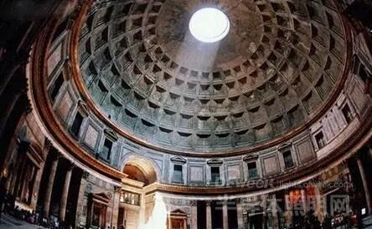

　　图：万神殿，无论受众是什么背景，走进这个建筑，光与建筑结合给人带来的感受几乎是一致的：庄严、精妙、叹为观止。

　 　所以说，不要片面认为，设计的属性就应该是个性化的，不可能服务所有人。如果一个设计抓住了审美无差异的普世通式，就抓住了美的解码。我们若能找到这个 点，那么这个设计跟大部分的受众产生了直接本原的交流，让观者的心灵得到一种抚慰得到一种温暖，这个作品一定是成功的。

　　我对这个点的理解，就是我对光的理解。

**设计光是个理性的游戏**

　　光是什么，是我们曾经热烈讨论的话题，有关责任、有关爱，爱家庭、爱自然、爱生活，在我认为，灯光设计应该传达的东西，就是爱、热情、真诚、感动。

　　这是我对光的总结。

　　这看似感性的字眼，我把它解读为理性游戏，这里面实质为几个设计思考步骤的构成：

　　遵循秩序、设定情绪、理解人性。

　　用一个有序的灯光去塑造有序的空间，或者在有序的空间里体现出光的秩序，这是我的一个设计理念。

**秩序**

　　说到理性游戏，我第一个想谈的话题就是秩序。我在设计领域十几年的职业生涯中，一直提倡的是，用一个有序的灯光去塑造有序的空间，或者在有序的空间里体现出光的秩序，首先我给大家看一些便于理解这个话题的图片，大家看这张图片：

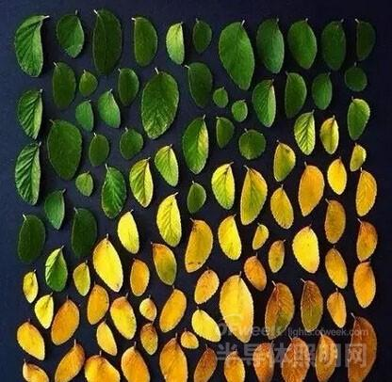

　　图：这些树叶之间大小各异颜色不一，但是我们仍然可以从颜色的排列方面找出秩序（对角线性渐变）。在零乱中它们仍有一个共同点，那就是它们是同一个树种的树叶。

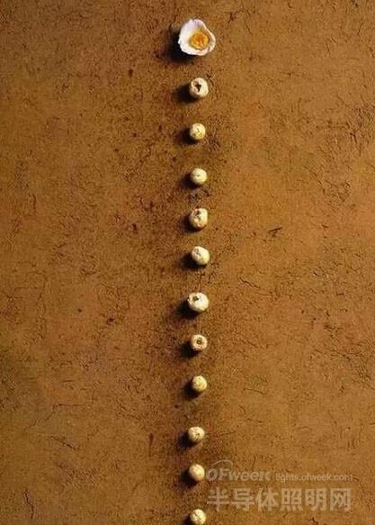

　　这张图片是一朵花，从最初的花蕊到绽放。当我看了这张图片的时候，我觉得它很能表达我想说的话题，所以我就一直把它放在PPT里。

　　我们再来看一张，我们熟悉的图：

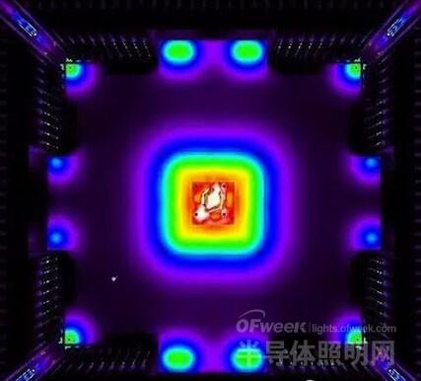

　　图：有熟悉照明设计工作的朋友应该知道，这个是 DIALux 伪色图，它是用颜色不同来体现照度值的不同。

　 　这其实是我跟朋友合作的一个酒店大堂里光的计算的一个局部，当时我跟室内设计师一起讨论说，在这样一个禅意空间的大堂里，我们如何去制造所谓的“空”的 禅？其实，找到建筑的特征，遵循秩序的表达，就能把这个空间的感觉表达出来。这空间非常小，我们用有秩序的图像和山来塑造这个空间的立面、顶面和地面。然 后我们用灯光给它做一些对称式的布局，同时也延伸到这个酒店。

**设计中的秩序无处不在**

　　让我们来看看一些，光演绎的空间秩序感：

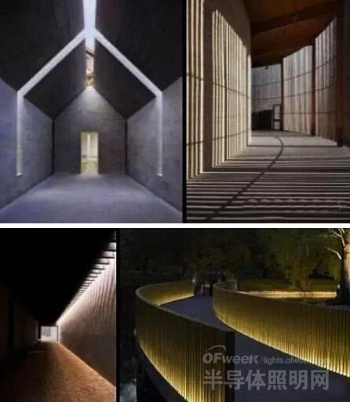

　　图：上面是一些便于理解和探讨秩序的灯光表达案例，这不是我本人的案例，我是引用的。

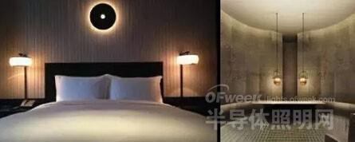

　　图：对称布局就是最常见的一种秩序。

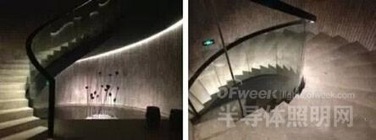

　　图： 刚才那几张图片都有很明显的这种竖线条曲线条这种秩序化的符号，但是这几张图片，好像我们猛一看似乎又没有那种感觉，但是这里面的秩序是什么呢？它已经不 是一种对称式布局的东西，但是我们依然能感受到这个灯光和建筑楼梯的形体，它们之间是韵律化的秩序。它的核心秩序是对称，右边这张图片它的秩序是大家看这 个曲线的阶梯，再看曲线阶梯后面的这个墙面的竖线条，竖线条前面的这个装置一个金属做的莲蓬水池，后面是竖线条的墙面，然后光晕下来，这个光晕和楼梯扶手 的光晕它们之间形成一个韵律关系。

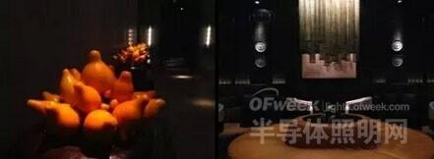

　　图：这些图片都是我在一些项目考察当中随时发现自己拍的，这是一个豪华品牌的五星级酒店的大堂，它的室内温度永远不会低于22度，但是这一组东西本身它会让我心里特别的温暖，而且它不是一组，它是很多组，我忘记数它到底是多少盆了，但这个序列非常喜欢。

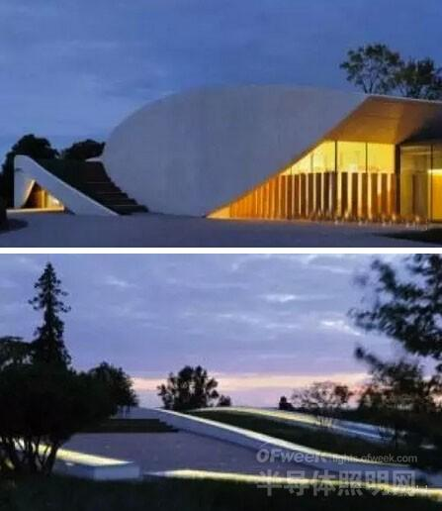

　 　图：咱们经常做这个设计初期交流的时候经常会提到说点线面，到底怎么点怎么线，我觉得这是一个典型案例，尤其是最下边这张图片，这是我在景观建筑里面特 别少见的一个东西，所以我就把它给留下来了，它的很大的曲面表面是发光面，也许它是一个采光点，也许它只是为了发光，这个我们不得而知，但最起码我们在视 觉上看起来它给我们很舒适地去接受这个东西的存在。